 | New York, Philadelaphia e Washington in treno
 | Tour individuale - Partenze Giornaliere 9 giorni / 8 notti
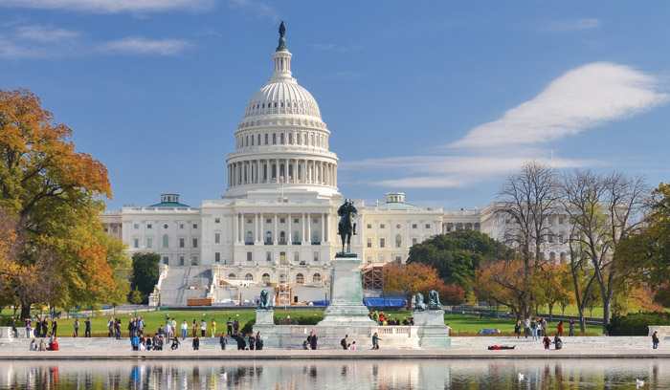

1° Giorno New York  Arrivo a New York e trasferimento libero in hotel. Pernottamento  2°- 4° Giorno New York  Giornata a disposizione per la visita di New York. Potrete andare alla scoperta dei luoghi tipici di questa meravigliosa città cosmopolita. Ammirerete i monumenti più famosi come Rockefeller Center, la Cattedrale di San Patrizio, Times Square, l’Empire State Building a Midtown e Central Park, il polmone verde di Manhattan. Rientro in hotel e pernottamento  5° Giorno New York - Philadelphia in treno  Trasferimento libero in stazione e treno Amtrak Regional (seconda classe) per Philadelphia. Arrivo e trasferimento individuale in hotel. Resto della giornata a disposizione. Pernottamento.  6° Giorno Philadelphia  Giornate a disposizione per la visita di Philadelphia “Città dell’amore fraterno”. Potrete ammirare amosa Campana della Libertà, la Piazza della Costituzione e la Constitution Hall, uno dei simboli della libertà in USA e le famose gradinate di “Rocky”. Rientro il hotel. Pernottamento. | 7° Giorno Philadelphia - Washington  Trasferimento libero in stazione e treno Amtrak Regional (seconda classe) per Washington. Arrivo e trasferimento individuale in hotel. Resto della giornata a disposizione. Pernottamento.  8° Giorno Washington  Giornata libera per visitare il famoso mausoleo della famiglia Kennedy, nel rinomato cimitero nazionale di Arlington, il Campidoglio, la Casa Bianca, il Museo Aerospaziale, il Monumento per i Caduti alla Guerra di Corea e Vietnam e al Monumento dedicato ad Abramo Lincoln. Rientro in hotel e pernottamento.  9° Giorno Washington  Trasferimento libero in aeroporto e fine dei servizi

QUOTE PER PERSONA  PRENOTA QUI | La quota include:  - 4 notti New York Hotel Riu Plaza New York Times Square (305 West, 46th Street) in camera standard con prima colazione  - Treno Amtrak Regional New York / Philadelphia (seconda classe)  - 2 notti Philadelphia Hotel Cambria Downtown Center in camera doppia standard in solo pernottamento  - Treno Amtrak Regional Philadelphia / Washington (seconda classe)  - 2 notti Washington Hotel Yotel in camera doppia standard in solo pernottamento  La quota non include:  - Voli di linea dall'Italia e tasse aeroportuali  - Assicurazione medico/bagaglio e booking fee € 90 per persona  - Polizza facoltativa annullamento SUPER COVER  - Extra e tutto quanto non indicato nella “quota include”
  PERIODO | DOPPIA
  fino al 31 Marzo 2025 | da € 1456

